



Software Project Management Plan

| **Riferimento** | C15_SPMP_1.0 |
| --- | --- |
| **Versione** | 1.0 |
| **Data** | 13/02/2023 |
| **Destinatario** | Prof.ssa F.Ferrucci |
| **Presentato da** | M.Calenda, R.Rapacciuolo |
| **Approvato da** | - |

# Storia delle revisioni

| **Data** | **Versione** | **Descrizione** | **Autori** |
| --- | --- | --- | --- |
| 19/12/2022 | 0.1 | Prima stesura | MC, RR |
| 02/01/2023 | 0.2 | Aggiunto Capitolo 1 | MC, RR |
| 03/01/2023 | 0.3 | Aggiunti piani fase di avvio | MC,RR |
| 05/01/2023 | 0.4 | Finito capitolo 5 | MC,RR |
| 06/01/2023 | 0.5 | Aggiunti capitoli 6, 7 e 8 | MC,RR |
| 13/02/2023 | 1.0 | Revisione e consegna | MC, RR |

# 

# Project Managers

| **Nome** | **Acronimo** | **Informazioni di contatto** |
| --- | --- | --- |
| Marco Calenda | MC | m.calenda10@studenti.unisa.it |
| Raimondo Rapacciuolo | RR | r.rapacciuolo1@studenti.unisa.it |

# Sommario

**Storia delle revisioni** **2**

**Project Managers** **2**

**Sommario** **3**

**1 - Panoramica del progetto** **5**

1.1 - Scopo, ambito ed obiettivi 5

1.2 - Assunzioni e vincoli 6

1.2 - Deliverables di progetto 6

1.3 - Riepilogo dello schedule e budget 7

1.4 - Evoluzione del documento 8

**2 - Riferimenti** **8**

**3 - Definizioni** **8**

**4 - Organizzazione del progetto** **8**

4.1 - Struttura interna 8

**5 - Piani di management** **9**

5.1 - Piani di avvio 9

5.1.1 - Estimation Plan 9

5.1.2 - Staffing Plan 9

5.1.3 - Resource Acquisition Plan 10

5.1.4 - Project Staff Training Plan 10

5.2 - Piani di lavoro 10

5.2.1 - Work Activities 10

5.2.2 - Schedule Allocation 10

5.2.3 - Resource Allocation 11

5.2.4 - Budget Allocation 11

5.3 - Piani di controllo 11

5.3.1 - Requirements Control Plan 11

5.3.2 - Schedule Control Plan 11

5.3.3 - Budget Control Plan 12

5.3.4 - Reporting Plan 12

5.4 - Piani di gestione dei rischi 12

5.4.1 - Risk Management Plan 12

5.5 - Piani di chiusura 13

5.5.1 - Closeout Plan 13

**6 - Piani Tecnici** **13**

6.1 - Modello di processo 13

6.2 - Metodologie, strumenti e tecniche 13

6.3 - Infrastructure Plan 15

6.4 - Product Acceptance Plan 15

**7 - Piani di supporto** **16**

7.1 - Process Improvement Plan 16

7.2 - Configuration Management Plan 17

7.3 - Quality Assurance Plan 17

**8 - Piani addizionali** **17**

8.1 - Valutazioni 17

# 1 - Panoramica del progetto

## **1.1 -** Scopo, ambito ed obiettivi

HeartCare è una piattaforma che nasce con lo scopo di fornire uno strumento di telemonitoraggio ai pazienti affetti da malattie cardiache in modo da poter tenere sotto osservazione i loro valori e notificare loro preventivamente in merito a possibili problemi grazie all'applicazione dell'Intelligenza Artificiale. Il paziente potrà, tramite le misurazioni, aggiornare il proprio Fascicolo Sanitario Elettronico che sarà accessibile al medico. Medico e paziente potranno comunicare tramite dei messaggi asincroni.

Attualmente non ci sono applicazioni della Telemedicina nell'ospedale campano e tutte le visite di controllo ai pazienti affetti da malattie croniche vengono effettuate all'interno delle strutture ospedaliere previa prenotazione. Questo genera sovraccarico delle strutture ed elevate spese sia per la struttura ospedaliera sia per il paziente costretto a trasporti. Numerose sono quindi le opportunità da cogliere che migliorerebbero lo stile di vita dei pazienti e garantirebbero per l'ospedale, dopo un primo investimento, ingenti risparmi nel tempo.

L'azienda ospedaliera si pone gli obiettivi di ridurre i costi delle cure ospedaliere, alleggerire il carico di lavoro degli operatori sanitari, diminuire il sovraccarico delle strutture e fornire un miglioramento dello stile di vita di pazienti affetti da patologie croniche ed in particolare affetti da malattie cardiache. Inoltre, sarà di notevole importanza migliorare la comunicazione tra paziente e medico.

## **1.2 -** Assunzioni e vincoli

Il seguente sistema rappresenta un'innovazione per l'ospedale di Salerno; si ritiene che, nel tempo, possa diventare di uso comune e che pazienti e medici, utilizzando attivamente il sistema proposto, ne divulghino i vantaggi e ne incoraggino l'utilizzo. Si assume inoltre che, applicando tecniche di Machine Learning (ML), il sistema diventi col tempo sempre più preciso ed affidabile migliorando notevolmente la rilevazione e la prevenzione di malattie cardiache.

I project managers dovranno gestire e monitorare l'intero sviluppo del sistema. I membri del team di sviluppo dovranno rispettare delle scadenze intermedie/di fine progetto avendo a disposizione non più di 50 ore ciascuno.

Sono inoltre considerati come vincolo tecnologico l’utilizzo di React, Spring, MySQL e l’utilizzo di Trello, Slack, GitHub, Maven, e Travis come tools di comunicazione, building, continuous integration e versioning.

## **1.2 -** Deliverables di progetto

| **Nome** | **WBS id** | **Responsabile** | **Completamento pianificato** |
| --- | --- | --- | --- |
| **RAD** | 1.1.4 | Intero team | 27/11/2022 |
| **SDD** | 1.2.5 | Intero team | 04/12/2022 |
| **TP, TCS** | 1.3.3 | Intero team | 07/12/2022 |
| **Consegna intermedia** | 1.4 | Intero team | 12/12/2022 |
| **ODD** | 1.5 | Intero team | 20/12/2022 |
| **Applicativo** | 1.7 | Intero team | 20/01/2023 |
| **Documenti di testing** | 1.8 | Intero team | 02/02/2023 |
| **Consegna finale** | 1.9 | Intero team | 13/02/2023 |

## **1.3 -** Riepilogo dello schedule e budget

La baseline dei costi del progetto è di € 14.550 e rimarrà invariato per tutta la durata del progetto. In figura è riportato lo schedule ad alto livello attraverso un diagramma di Gantt.

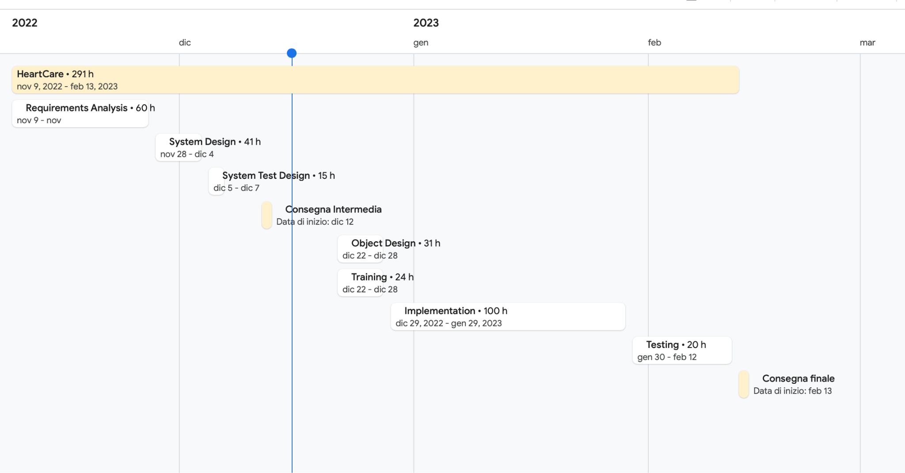

Ulteriori dettagli sul budget e sullo schedule sono forniti nei documenti:

* **Business Case**
* **Schedule Management Plan**

## **1.4 -** Evoluzione del documento

Il SPMP sarà revisionato ogni due settimane e sarà modificato in caso di necessità.

# 2 - Riferimenti

[Business Case](https://docs.google.com/document/u/1/d/1h45Hi5hHq6iG3cD-crkg-n6efDCVH4UQLA6nzUAzuR8/edit)

[Risk Management Plan](https://docs.google.com/document/u/1/d/14r1Zw9zaqY4JgfFYIl8Ak2MsHgTCyVzA9kqLSiiIQWA/edit)

[Schedule Management Plan](https://docs.google.com/document/u/1/d/1kTj3q7QBNkWi7kpiFz3KGsGOjOquTVmCjmnvrrIhkzM/edit)

[Quality Management Plan](https://docs.google.com/document/u/1/d/1V9NHhMkfWDFDingJp8LmIpIGO8O1O66J5umgrhGjmzY/edit)

[Configuration Management Plan](https://docs.google.com/document/u/1/d/1eXmr3zfkfZwzqGuPjO70av6dj6bBojuRLglOFhn_m-o/edit)

# 3 - Definizioni

# 4 - Organizzazione del progetto

## **4.1 -** Struttura interna

Di seguito l’organigramma dell'organizzazione: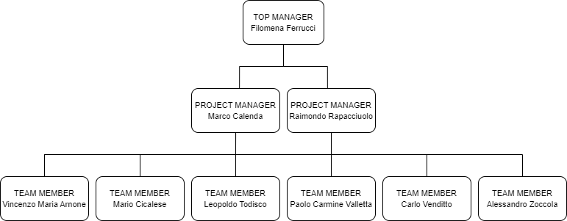

# 5 - Piani di management

## 5.1 - Piani di avvio

### 5.1.1 - Estimation Plan

Il budget complessivo a disposizione del progetto è di 50 ore per team member, per un totale di 300 ore, con il 3% di budget destinato alla contingency reserve.

Le ore sono state suddivise nelle seguenti attività:

* **Requirements Analysis**: 60h.
* **System Design**: 41h
* **System Test Design**: 15h
* **Object Design**: 31h
* **Training**: 24h
* **Implementation**: 100h
* **Testing**: 20h

### 5.1.2 - Staffing Plan

Per la selezione di membri del team sarà effettuata una ricerca su soggetti con skill tecnologiche e soft skill complementari, queste saranno illustrate nella presentazione per attirare i potenziali interessati. Di seguito viene mostrata una tabella contenente le skill richieste e la loro importanza:

| **Skill** | **Importanza (1-3)** |
| --- | --- |
| Conoscenza programmazione object oriented | 3 |
| Conoscenza tecnologie web | 2 |
| Conoscenza basi di dati | 2 |
| Conoscenza dei fondamenti di intelligenza artificiale | 3 |
| Coordinazione e spirito di squadra | 2 |
| Comunicazione efficace tra team member e con i project manager | 3 |

### 5.1.3 - Resource Acquisition Plan

L’acquisizione dei membri del team avverrà nelle seguenti fasi:

1. I Project Manager terranno una presentazione in cui descriveranno la loro idea di progetto;
2. I potenziali team member compileranno un form indicando le loro skill e soft skill e indicando le loro preferenze riguardo il progetto;
3. I Project Manager procederanno a formare i team basandosi sulle informazioni e sulle preferenze espresse dagli studenti nel form.

### 5.1.4 - Project Staff Training Plan

Durante il corso del progetto sono previste ore dedicate ad attività di training riguardanti le tecnologie nuove che verranno utilizzate. I Project Manager forniranno esempi pratici sulle tecnologie e materiale addizionale per lo studio.

Le principali attività di training saranno organizzate come segue:

* Training su Spring: 8h
* Training su React: 16h

## **5.2 -** Piani di lavoro

### 5.2.1 - Work Activities

La scomposizione del progetto nelle attività e nelle task è descritto e può essere consultato nei documenti [Work Breakdown Structure](https://docs.google.com/document/u/1/d/1oCTHbnDCUIn2tWMJLRvENedGPvCa6EBFz01mbB1aAa0/edit) e [WBS Dictionary](https://docs.google.com/document/u/1/d/1oCTHbnDCUIn2tWMJLRvENedGPvCa6EBFz01mbB1aAa0/edit)

### **5.2.2 -** Schedule Allocation

Il piano per la gestione dello schedule può essere consultato nel documento [Schedule Management Plan](https://docs.google.com/document/u/1/d/1kTj3q7QBNkWi7kpiFz3KGsGOjOquTVmCjmnvrrIhkzM/edit) e lo schedule effettivo è riportato nel documento di [Schedule](https://docs.google.com/spreadsheets/u/1/d/1TyLKzPoykBq5c33Lz2hXwl1E7q628UX98dysTxW_8uE/edit).

### 5.2.3 - Resource Allocation

Dato il progetto a scopo didattico le risorse saranno allocate in modo verticale sulle task. I team member lavoreranno parallelamente e con lo stesso numero di ore sulle stesse macro-attività.

### 5.2.4 - Budget Allocation

Il budget, composto dalle ore di lavoro di ogni team member, verrà suddiviso nelle task e tale suddivisione è riportata nel documento di [Cost Baseline](https://docs.google.com/spreadsheets/u/1/d/1pAHOdfb_sBnctTokmZCQcDR6kuIuOkHT1AA2M18bCSM/edit).

Il 3% del budget sarà usato come contingency reserve nel caso sia necessario utilizzare delle ore per mitigare gli effetti dovuti all’innesco di determinati rischi.

## **5.3 -** Piani di controllo

### 5.3.1 - Requirements Control Plan

La raccolta dei requisiti sarà fatta durante la fase di requirements elicitation, partendo dalla proposta di progetto vista a lezione. Partendo da questa base i requisiti verranno raffinati in fase di requirements analysis ottenendo dei requisiti prioritizzati e in standard IEEE.

I requisiti a priorità alta saranno documentati e implementati per la consegna, mentre i requisiti a media priorità saranno documentati fino al System Design Document. La priorità dei requisiti potrà essere modificata in caso di necessità, ma ogni modifica proposta dai team member dovrà essere approvata dai project manager.

### 5.3.2 - Schedule Control Plan

La pianificazione dello schedule iniziale potrà essere modificata dai project manager durante tutta la durata del progetto sulla base dei key performance index calcolati negli status report e al raggiungimento di ogni milestone.

Per tenere traccia dell’andamento del lavoro i project manager assegneranno delle task sulla board Trello e i team member aggiorneranno lo stato di ogni task.

Le modifiche alle versione dello schedule sono presenti nel documento di [Schedule](https://docs.google.com/spreadsheets/u/1/d/1TyLKzPoykBq5c33Lz2hXwl1E7q628UX98dysTxW_8uE/edit).

### 5.3.3 - Budget Control Plan

Per il controllo dei costi e del budget si farà uso dell’ Earned Value Management. Gli indici di performance saranno calcolati ogni due settimane, e nel caso di date di consegna dello status report.

I dati relativi al calcolo dell’EVM sono disponibili nel documento di [Cost Baseline](https://docs.google.com/spreadsheets/u/1/d/1pAHOdfb_sBnctTokmZCQcDR6kuIuOkHT1AA2M18bCSM/edit).

### 5.3.4 - Reporting Plan

Durante tutta la vita del progetto sono previsti degli status report ogni due settimane a partire dal primo, concordato con il docente.

Negli status report verrà presentato lo stato generale del progetto, verranno calcolati i Key Performance Index (KPI) e saranno mostrati i principali rischi che possono verificarsi o che si sono verificati nel periodo monitorato.

## **5.4 -** Piani di gestione dei rischi

### 5.4.1 - Risk Management Plan

I dettagli sulla gestione dei rischi sono riportati nel documento di [Risk Management Plan](https://docs.google.com/document/u/1/d/14r1Zw9zaqY4JgfFYIl8Ak2MsHgTCyVzA9kqLSiiIQWA/edit).

## **5.5 -** Piani di chiusura

### 5.5.1 - Closeout Plan

Al termine del progetto la documentazione e il codice saranno disponibili sulla repository Github del progetto al seguente [indirizzo](https://github.com/DinoDx/HeartCare). La documentazione inoltre verrà consegnata sulla piattaforma E-Learning.

Infine, verrà realizzata una presentazione da parte dei Project Manager riguardante gli aspetti di management e una da parte dei Team Member riguardante gli artefatti prodotti durante le varie fasi di sviluppo.

# 6 - Piani Tecnici

## **6.1 -** Modello di processo

Il modello di ciclo di vita del software scelto per il progetto è un approccio ibrido, Durante le fasi di elicitation, analysis e design sarà utilizzato un modello a V con retroazione in modo da poter apportare modifiche agli artefatti prodotti nelle fasi precedenti e avere un focus maggiore sulle fasi di progettazione dei test durante tutto lo sviluppo.

La fase di implementazione, invece, sarà caratterizzata da un approccio agile utilizzando Scrum, con delle modifiche in modo da adattarlo al contesto didattico.

## **6.2 -** Metodologie, strumenti e tecniche

Le metodologie più importanti che saranno utilizzate sono:

* **Modello a V con retroazione**
* **Scrum**
* **Kanban**
* **Pair programming**
* **Pull based development**
* **Continuous integration**
* **Code review**

Tra gli strumenti utilizzati troviamo per la fase organizzativa:

* **Slack**
* **Trello**
* **Discord**
* **Whatsapp**

Per lo sviluppo dei documenti:

* **Google Drive**
* **Google Documenti**
* **Google Fogli**
* **Google Presentazioni**
* **Draw.io**
* **Figma**

Per lo sviluppo Software:

* **Intellij IDEA**
* **Java**
* **Spring**
* **Hibernate**
* **MySQL**
* **React**
* **Python**
* **Flask**
* **Scikit learn**
* **Postman**
* **Junit**
* **Mockito**
* **Selenium IDE**

Altri tool utili allo sviluppo:

* **Git**
* **GitHub**
* **GitHub Actions**
* **Maven**
* **CheckStyle**

## **6.3 -** Infrastructure Plan

Per lo sviluppo sarà necessario un PC, con installato Intellij IDEA v. 2022.3.1, Git per il version control, per il building automatico sarà usato Maven.

## **6.4 -** Product Acceptance Plan

La prima consegna sarà una consegna intermedia focalizzata sulla fase di requirements elicitation, requirements analysis e system design, che darà i primi feedback su cosa è andato bene e cosa dovrà essere modificato per la consegna finale.

La prima release completa di HeartCare sarà consegnata il 13/02/2023 e sarà seguita da una presentazione sulla fase di Management e una presentazione sullo sviluppo focalizzata sugli artefatti non presentati alla consegna intermedia questa comprenderà anche una demo utile a mostrare le funzionalità principali del sistema.

Per l’accettazione del prodotto dovranno essere rispettati i seguenti criteri:

* Utilizzo appropriato di GitHub, che preveda il rispetto delle linee guida definite nel contesto del primo lab;
* Adeguato utilizzo del pull-based development, che preveda il rispetto delle linee guida definite nel contesto del primo lab;
* Adeguato utilizzo di Slack, che preveda il rispetto delle linee guida definite nel contesto del secondo lab;
* Adeguato utilizzo di Trello, che preveda il rispetto delle linee guida definite nel contesto del secondo lab;
* Documentazione adeguata. Verranno usati tool di plagiarism detection per identificare casi in cui gli studenti hanno copiato da progetti di anni precedenti e/o da altre fonti;
* Appropriato test di unità di un metodo sviluppato, che preveda il rispetto dei vincoli;
* Appropriato test di sistema di una funzionalità del sistema sviluppato, che preveda il rispetto dei vincoli.

# 7 - Piani di supporto

## **7.1 -** Process Improvement Plan

Durante tutto lo sviluppo del progetto saranno effettuate delle attività atte a migliorare i processi:

* **Training**: per velocizzare la fase di sviluppo software, saranno dedicate delle ore al training sulle tecnologie proposte, queste saranno divise in ore con training in cui i project manager mostreranno come utilizzare le tecnologie e ora in cui i team member faranno apprendimento sul materiale fornito dai project manager.
* **Sprint Retrospective**: Alla fine di ogni sprint di implementazione con Scrum, è prevista una sprint retrospective in cui si analizzeranno le cose da continuare, le cose da non continuare a fare e le cose da cominciare a fare nello sprint successivo.
* **Post-Mortem Review**: Alla fine del progetto sarà fatta una post-mortem review con un questionario che i team member compileranno in cui indicheranno punti di forza e punti deboli delle varie fasi di progetto, i dati saranno utilizzati per migliorare i processi in progetti successivi.

## **7.2 -** Configuration Management Plan

I dettagli sul configuration management sono riportati nel documento di [Software Configuration Management Plan](https://docs.google.com/document/u/1/d/1eXmr3zfkfZwzqGuPjO70av6dj6bBojuRLglOFhn_m-o/edit).

## **7.3 -** Quality Assurance Plan

I dettagli relativi al controllo della qualità sono riportati nel documento di [Quality Management Plan](https://docs.google.com/document/u/1/d/1V9NHhMkfWDFDingJp8LmIpIGO8O1O66J5umgrhGjmzY/edit).

# 8 - Piani addizionali

## **8.1 -** Valutazioni

Per le valutazioni dei team member saranno assegnati dei voti in base ai criteri di valutazione ogni due settimane. Questi verranno discussi con i membri del team per motivare gli interessati a fare del loro meglio. I criteri saranno consultabili nei file di valutazione consegnati.